论 文 设 计 说 明 书

题目：海丰热电公司800立方米
水箱单片机控制系统


姓 名：

指导教师：

摘 要

本单片机系统设计的目的是应用单片机控制技术，以8051单片机为核心控制

庆丰热电公司的800立方米的水箱的水位，并实现了报警和手动、自动切换功能。

该系统操作方便、性能良好，比较符合电厂生产用水系统控制的需要。本文还详

细的给出了相关的硬件框图和软件流程图，并编制了该汇编语言程序。

关键词： 单片机 水位
控制 报警

目 录

摘 要………………………………………………………………………………1
目 录………………………………………………………………………………2
- 单片机的说明……………………………………………………………………3
1、8051单片机简介……………………………………………………………3
2、单片机的时序…………………………………………………………………5
3、引脚极其功能…………………………………………………………………6
二、水箱给水设备系统的构成………………………………………………………10
三、本系统8051单片机控制部分……………………………………………………12
四、本系统的工作原理………………………………………………………………13
五、主程序框图………………………………………………………………………14
六、本系统程序清单…………………………………………………………………17
七、附录：本系统电路图……………………………………………………………21

一 8051单片机系统说明

1． 8051单片机简介
目前，8051单片机在工业检测领域中得到了广泛的应用，因此我们可以在许多单片机应用领域中，配接各种类型的语音接口，构成具有合成语音输出能力的综合应用系统，以增强人机对话的功能。89C51是Intel公司生产的一种单片机，在一小块芯片上集成了一个微型计算机的各个组成部分。每一个单片机包括：一个8位的微型处理器CPU；一个256K的片内数据存储器RAM；片内程序存储器ROM；四个8位并行的I/O接口P0-P3，每个接口既可以输入，也可以输出；两个定时器/记数器；五个中断源的中断控制系统；一个全双工UART的串行I/O口；片内振荡器和时钟产生电路，但石英晶体和微调电容需要外接。最高允许振荡频率是12MHZ。以上各个部分通过内部总线相连接。下面简单介绍下其各个部分的功能。
中央处理器CPU是单片微型计算机的指挥、执行中心，由它读人用户程序，并逐条执
行指令，它是由8位算术／逻辑运算部件(简称ALu)、定时／控制部件，若干寄存器A、B、
B5w、5P以及16位程序计数器(Pc)和数据指针寄存器(DM)等主要部件组成。算术逻辑单元的硬件结构与典型微型机相似。它具有对8位信息进行+、-、x、/ 四则运算和逻辑与、或、异或、取反、清“0”等运算，并具有判跳、转移、数据传送等功能，此外还提供存放中间结果及常用数据寄存器。控制器部件是由指令寄存器、程序计数器Pc、定时与控制电路等组成的。指令寄存器中存放指令代码。枷执行指令时，从程序存储器中取来经译码器译码后，根据不同指令由定时与控制电路发出相应的控制信号，送到存储器、运算器或I／o接口电路，完成指令功能。程序计数器Pc 程序计数器Pc用来存放下一条将要执行的指令，共16位．可对以K字节的程序存储器直接寻址c指令执行结束后，Pc计数器自动增加，指向下一条要执行的指令地址。
CPU功能，总的来说是以不同的方式，执行各种指令。不同的指令其功自略异。有的指令涉及到枷各寄存器之间的关系；有的指令涉及到单片机核心电路内部各功能部件的关
系；有的则与外部器件如外部程序存储器发生联系。事实上，cRJ是通过复杂的时序电路完
成不同的指令功能。所谓cRJ的时序是指控制器控照指今功能发出一系列在时间上有一定
次序的信号，控制和启动一部分逻辑电路，完成某种操作。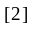

2． 时序
1．时钟电路 M田—51片内设有一个由反向放大器所构成的振荡电路，XTALI和XTAL2分别为振荡电路的输入端和输出端。时钟可以由内部方式产生或外部方式产生。采用内部方式时，在C1和C2引脚上接石英晶体和微调电容可以构成振荡器， 振荡频率的选择范围为1．2—12MHZ在使用外部时钟时，XTAL2用来输入外部时钟信号，而XTALI接地。
2．时序 MGL5l单片机的一个执器周期由6个状态(s1—s6)组成，每个状态又持续2
个接荡周期，分为P1和P2两个节拍。这样，一个机器周期由12个振荡周期组成。若采用
12MHz的晶体振荡器，则每个机器周期为1us，每个状态周期为1／6us；在一数情况下，算术和逻辑操作发生在N期间，而内部寄存器到寄存器的传输发生在P2期间。对于单周期指令，当指令操作码读人指令寄存器时，使从S1P2开始执行指令。如果是双字节指令，则在同一机器周期的s4读人第二字节。若为单字节指令，则在51期间仍进行读，但所读入的字节操作码被忽略，且程序计数据也不加1。在加结束时完成指令操作。多数Mcs—51指令周期为1—2个机器周期，只有乘法和除法指令需要两个以上机器周期的指令，它们需4个机器周期。 对于双字节单机器指令，通常是在一个机器周期内从程序存储器中读人两个字节，但Movx指令例外，Movx指令是访问外部数据存储器的单字节双机器周期指令，在执行Movx指令期间，外部数据存储器被访问且被选通时跳过两次取指操作。下面是51单片机的振荡电路图：
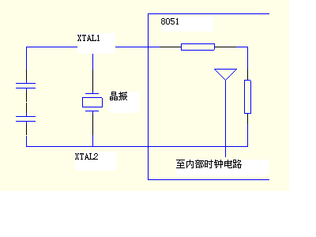

3．引脚极其功能
MCS—51系列单片机的40个引脚中有2个专用于主电源引脚，2个外接晶振的引脚，4个控制或与其它电源复用的引脚，以及32条输入输出I/O引脚。
下面按引脚功能分为4个部分叙述个引脚的功能。
- 电源引脚Vcc和Vss
Vcc（40脚）：接+5V电源正端；
Vss（20脚）：接+5V电源正端。
- 外接晶振引脚XTAL1和XTAL2
XTAL1（19脚）：接外部石英晶体的一端。在单片机内部，它是一个反相放大器的输入端，这个放大器构成采用外部时钟时，对于HMOS单片机，该引脚接地；对于CHOMS单片机，该引脚作为外部振荡信号的输入端。
XTAL2（18脚）：接外部晶体的另一端。在单片机内部，接至片内振荡器的反相放大器的输出端。当采用外部时钟时，对于HMOS单片机，该引脚作为外部振荡信号的输入端。对于CHMOS芯片，该引脚悬空不接。
- 控制信号或与其它电源复用引脚
控制信号或与其它电源复用引脚有RST/V_{PD}、ALE/P、PSEN和EA/V_{PP}等4种形式。
（A）．RST/V_{PD}（9脚）：RST即为RESET，V_{PD}为备用电源，所以该引脚为单片机的上电复位或掉电保护端。当单片机振荡器工作时，该引脚上出现持续两个机器周期的高电平，就可实现复位操作，使单片机复位到初始状态。
当V_{CC}发生故障，降低到低电平规定值或掉电时，该引脚可接上备用电源V_{PD}（+5V）为内部RAM供电，以保证RAM中的数据不丢失。
（B）．ALE/ P （30脚）：当访问外部存储器时，ALE（允许地址锁存信号）以每机器周期两次的信号输出，用于锁存出现在P₀口的低
（C）．PSEN(29脚):片外程序存储器读选通输出端,低电平有效。当从外部程序存储器读取指令或常数期间，每个机器周期PESN两次有效，以通过数据总线口读回指令或常数。当访问外部数据存储器期间，PESN信号将不出现。
（D）．EA/Vpp（31脚）：EA为访问外部程序储器控制信号，低电平有效。当EA端保持高
电平时，单片机访问片内程序存储器4KB（MS—52子系列为8KB）。若超出该范围时，自动转去执行外部程序存储器的程序。当EA端保持低电平时，无论片内有无程序存储器，均只访问外部程序存储器。对于片内含有EPROM的单片机，在EPROM编程期间，该引脚用于接21V的编程电源Vpp。
4.输入/输出（I/O）引脚P0口、P1口、P2口及P3口
(A).P₀口（39脚～22脚）：P_{0.0}～P_{0.7}统称为P₀口。当不接外部存储器与不扩展I/O接口时，它可作为准双向8位输入/输出接口。当接有外部程序存储器或扩展I/O口时，P₀口为地址/数据分时复用口。它分时提供8位双向数据总线。
对于片内含有EPROM的单片机，当EPROM编程时，从P₀口输入指令字节，而当检验程序时，则输出指令字节。
(B).P₁口（1脚～8脚）：P₁.₀～P₁.₇统称为P₁口，可作为准双向I/O接口使用。对于MCS—52子系列单片机，P_{1.0}和P1.1还有第2功能：P_{1.0}口用作定时器/计数器2的计数脉冲输入端T2；P_{1.1}用作定时器/计数器2的外部控制端T2EX。对于EPROM编程和进行程序校验时，P₀口接收输入的低8位地址。
(C).P₂口（21脚～28脚）：P₂.₀～P_{2.7}统称为P₂口，一般可作为准双向I/O接口。当接有外部程序存储器或扩展I/O接口且寻址范围超过256个字节时，P₂口用于高8位地址总线送出高8位地址。对于EPROM编程和进行程序校验时，P₂口接收输入的8位地址。
(D).P₃口（10脚～17脚）：P_{3.0}～P_{3.7}统称为P₃口。它为双功能口，可以作为一般的准双向I/O接口，也可以将每1位用于第2功能，而且P₃口的每一条引脚均可独立定义为第1功能的输入输出或第2功能。P₃口的第2功能见下表

单片机P3.0管脚含义

引脚 | 第2功能
P3.0 | RXD（串行口输入端0）
P3.1 | TXD（串行口输出端）
P3.2 | INT0（部中断0请求输入端，低电平有效）
P3.3 | INT1（中断1请求输入端，低电平有效）
P3.4 | T0（时器/计数器0计数脉冲端）
P3.5 | T1（时器/计数器1数脉冲端）
P3.6 | WR（部数据存储器写选通信号输出端，低电平有效）
P3.7 | RD（部数据存储器读选通信号输出端，低电平有效）

综上所述，MCS—51系列单片机的引脚作用可归纳为以下两点：
1).单片机功能多，引脚数少，因而许多引脚具有第2功能；
2).单片机对外呈3总线形式，由P₂、P₀口组成16位地址总线；由P₀口分时复用作为数据总线。

附:89C51的管脚如图

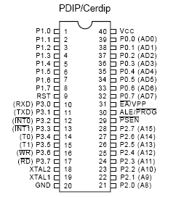

二 800立方米水箱给水设备系统的构成

800立方米由两台给水泵机组、水箱和三只浮球开关组成，其系统结构如图：
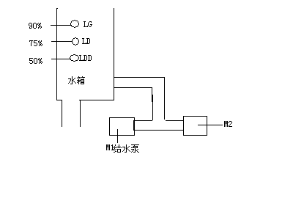
其中M1、M2为给水泵机组，LG、LD、LDD分别为水位高、水位低、水位低低浮球开关，当水位高（大于90开度）时，LG闭合，当水位低（小于75开度）时，LD闭合，当水位低低（小于50开度）时，LDD闭合。

800立方米水箱的控制器由8051系统构成。为避免电机的起停和电源波动时对电路的影响，输入输出均采用光电隔离。输出通过继电器，控制水泵机组的起停和报警，其电路图如下：
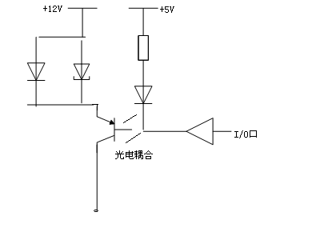
给水泵电机主控回路图如下：
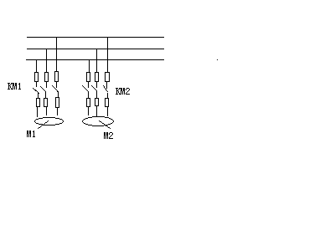

三 本系统8051单片机控制部分结构

本系统采用8051单片机，引脚具体控制如下：
P1口和P3口为输入输出检测信号和控制信号。下面是8051芯片引脚具体分配：
P1.0：水位低低输入信号。（低0 高1）
P1.1：水位低输入信号。（低0 高1）
P1.2：水位高输入信号。（高1，低0）
P1.3：手动与自动转换输入信号。（手动1，自动0）
P1.4：M1起动KM1控制输出信号。（手动1，自动0）
P1.5：M2起动KM1控制输出信号。（手动1，自动0）
P1.6：M1开关状态输入信号。（开0，关1）
P1.7：M2开关状态输入信号。（开0，关1）
P3.0：水位低低报警输出信号。
P3.1：水位低报警输出信号。
P3.2：水位高报警输出信号。
P3.4：手动起动M1输入信号，低电频有效动作。
P3.5：手动起动M2输入信号，低电频有效动作。
P3.6：手动停M1输入信号，低电频有效动作。
P3.7：手动停M2输入信号，低电频有效动作。

四 本系统的工作原理

当水箱水位低时，起动M1、M2给水，水位上升到90%，停M1。当水箱水位低低（小于50%）时，同时起动M1、M2，当水位上升到50%以上70%以下时，停M2，M1继续运行到水位上升到90%以上才停止工作。经过调试系统，测得以下数据：水位从50%--70%，两台泵运行需要约10分钟；水位从70%--90%，一台泵运行需要约15分钟。水箱的水位一般保持在70%--90%。

报警控制如下：
当水位高与90开度的时候，由传感器经变送器发送信号，LG闭合，系统水位高报警。当水位低于75开度的时候，由传感器经变送器发送信号，LD闭合，系统水位低报警。当水位低与50开度的时候，由传感器经变送器发送信号，LDD闭合，系统水位低低报警。手动/自动模式转换控制如下：全自动模式下，系统自动判断水位的状况，选择不同的工作状态。在手动的模式下，两台给水泵的运行控制可由人工自己操作。

五 主程序框图

1 主程序框图

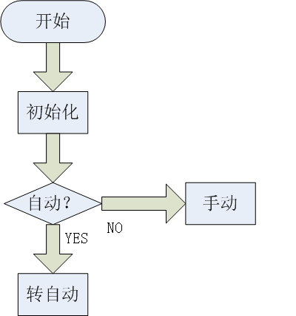

2 自动模式子程序：
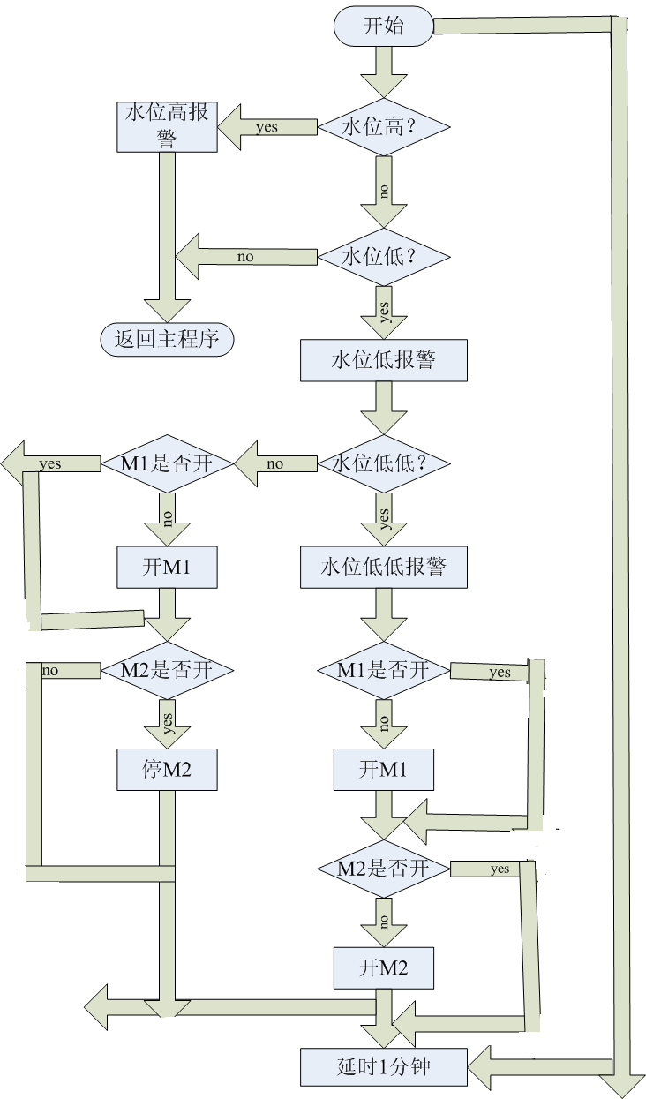

3 手动模式子程序：
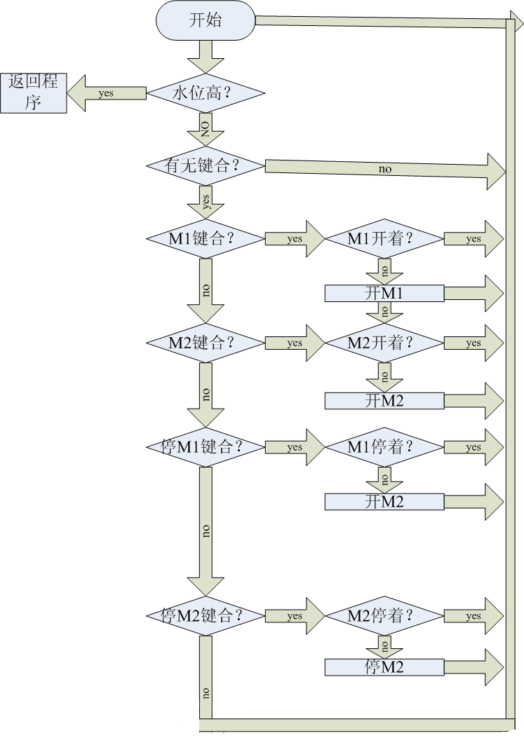

六 本系统程序清单
主程序：
ORG 0000H
AJMP MAIN
ORG 0060H
MAIN: MOV P1, #FFH ; P1 P3口初始化置1
MOV P3，#FFH
JNB P1.3 ， AVT ； 若手动在自动位置，跳到自动模式子程序
AJMP MEN ；否则转到手动模式子程序
END

AUT： NOP（空命令）
JNB P1.2 , LG ;水位高—LG
JB P1.1 LD ， ；水位没低---LD
CLR P3.1 ；水位低报警
JB P1.0, LDD ；水位未低低---LDD
CLR P3.0 ；水位低低报警
JNB 3.1 P1.6, Y1 ；M1已启动—Y1
CLR P1.4 ；否则启动M1
Y1:JNB P1.7 ,Y2 ； M2已启动---Y2
CLR P1.5 ；否则启动M2
Y2:ACALL DELAY ；延时1分钟
AJMP AUT ；返回自动模式
LDD: JNB P1.6 ,Y3 ； 单独运行M1（LDD〈水位〈LD）
CLR P1.4
Y3: JB P1.7 Y2
SETB P1.5
AJMP Y2
LG:CLR P3.2 ;水位高报警
LD:AJMP MAIN ;返回主程序

手动控制子程序
MEN：NOP
JNB P1.1 , MAIN ;
ACALL KEY
CJNE A ,#FOH,NN ;
AJMP MEN

NN:JNB ACC.4 ,HM1
JNB ACC.5, HM2
JNB ACC.6 ,DM1
JNB ACC.7 ,DM2
AJMP MEN
HM1: JNB P1.6 ,MEN
CLR P1.4
AJMP MEN
HM2:JNBP1.7, MEN
CLR P1.5
AJMP MEN
DM1:JB P1.6, MEN
SETB P1.4
AJMP MEN
DM2:JB P1.7, MEN
SETB P1.5
AJMP MEN
RET
延时1S主程序
T1M1: MOV R1, #F0H
L4: MOV R2, #08H
L1: MOV R3, #FAH
L2: MOV R4, #FAH
L1: DJNZ R4, L1
DJNZ R3, L2
DJNZ R2, L3
DJNZ R1, L4
RET

延时6ms子程序
T1M3: MOV R4, #12
MM: MOV R5, #248
DJN2 R5, $
DJN2 R4, D3
RET

有无键合子程序：
KEY：ACALL KS1 ；有无闭合
JNZ LK1
ACALL TIM
AJMP KEY ；无键闭合返回
LK1：ACALL TIM
ACALL TIM
ACALL KS1
JNZ LK2
ACALL TIM
AJMP KEY
LK2：RET

KS1：MOV A ， P3 ；扫描
ANL A ， #FOH ；屏蔽低4位
RET

七 系统电路示意图

